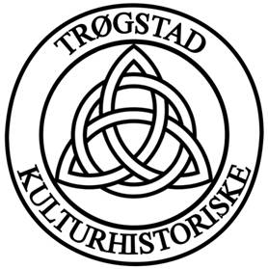
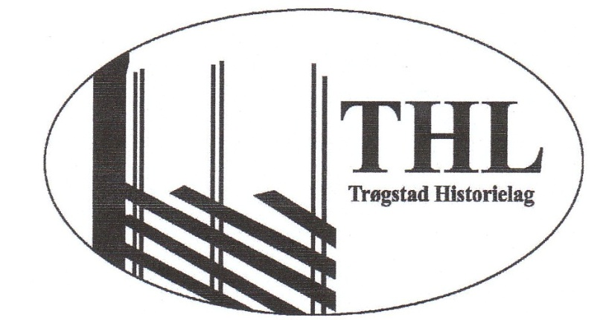

Medlemsbrev 1, Mars 2015

Gode medlemmer!
Nytt år, nye muligheter og nytt styre.
Årsmøtet ble greit gjennomført til tross for 2 andre møter samme kveld. Sånn er det.
Ellen Baastad er blitt ny leder, hun fungerer også som sekretær.
Jan Isaksen, Anne Aarmo Baastad, Gerd K. Hveding, Leif Flaten, Morten Dahlbak og Bjørg Jorud er medhjelpere og styremedlemmer.
Som dere ser på logoene er vi nå med i Trøgstad Kulturhistoriske. Det en paraplyorganisasjon over Trøgstad historielag, Trøgstad bygdemuseum, Gammelteknisk forening, Fortets venner, Norsk Transporthistorisk, tirsdagsklubben og kirken. Leder er Rolf Rogde Thomassen.
Videre program:
Vårmøtet blir 29.april, på Gamle Havnås skole. Følg med i avisen og hjemmesida. Tema blir leieren på Havnås- før, under og etter krigen.
I år er det Friluftslivets år. I samarbeid med kommunen arrangerer THL et par turer.
13. april er det minnemarkering ved Kolbjørnrud. ( Kommunen/ Kulturhistoriske)
3. juni, historisk vandring til Tvillingborgene- Bergeråsen- Østbygda ansv THL
6. september, historisk vandring – kommer seinere. Følg med!
I slutten av august kommer vår årlige tur. Ikke helt avklart ennå.,

Prosjekter vi holder på med og vil gjerne at dere melder dere på.
- Konfirmasjonsbilder: Gerd K. Hveding.
- Helleristninger: Jan Isaksen
- Kalenderbilder: Morten Dahlbak
  - Kom gjerne med situasjonsbilder, arbeidsbilder opp til 60 – årene.
  - Viktig med korrekt navn og sted på personene på bildet, dato helst – år i hvert fall.
- Husmannplasser/ kulturminner/kulturminneregistrering: Gerd K. Hveding, Jan Isaksen
- Friluftslivets år, vår repr. Anne Aarmo Baastad
- Gamle butikker, registrering, det har vært utrolig mange butikker i kommunen - på de utroligste steder: Morten Dahlbak
- Vår representant i Trøgstad Kulturhistoriske: Jan Isaksen.
- Heimen og bygda er ei selvstendig gruppe i laget med eget regnskap og redaksjon. Jan Isaksen og Ellen Baastad er med der.
Den 25. april er det årsmøte i Østfold Historielag. Laget har fått et flott kontor i Grendehuset, Ertevannveien 4 i Rakkestad. Der har lokallaget laget fin utstilling, vel verdt et besøk.
Har dere noen andre emner dere har lyst å grave i- ta kontakt med oss.
Flere av dere har sikkert lest Skjønhaugbøkene. Det er en bildefortelling om et tettsted som har forandret seg mye.
Det kunne være en utfordring til dere medlemmer å gjøre noe lignende fra deres grend og bo-område her i kommunen, som igjen ville bli et godt bidrag til bygdeboka.
Ta kontakt med oss, så dere ikke jobber med det samme som andre driver med.
Vi savner fortsatt en del e-postadresser vi vet dere har, men som dere ikke har gitt fra dere!
Send til : historielaget.trogstad@outlook.com
Vi har skifta adresse siden i fjor.
Hilsen styret i Trøgstad Historielag.

